Presseinformation

JEC World Paris:
EDAG Group, Mitsubishi Chemical und Kreisel Electric präsentieren innovatives Leichtbau-Batteriegehäuse

Wiesbaden / Paris, 18.04.2023 - Bei der Umstellung auf Elektrofahrzeuge wurden hohe Sicherheitsanforderungen an die Batterietechnologie, einschließlich des Gehäuses, das die Batterien schützt, gestellt. Herkömmliche Batteriegehäuse bestehen daher oft aus schweren metallischen Profilen und Formteilen, die sich negativ auf das Gesamtgewicht und die Leistung des Fahrzeugs auswirken können. Daher wächst das Interesse an leichten Batteriegehäusen aus funktionalen Verbundwerkstoffen, die sowohl eine hohe Sicherheit als auch Langlebigkeit bieten. Zur Konzeption eines neuen Ansatzes bündeln der Entwicklungsdienstleister der Mobilitätsindustrie und Technologieentwickler für industrielle Lösungen EDAG Group sowie Werkstoffanbieter Mitsubishi Chemical Group mit dem Batteriesystemhersteller Kreisel Electric ihre Kräfte.
Im Ergebnis ist ein extrem leichtes Batteriekonzept aus Verbundwerkstoffen entstanden, das in der Lage ist, alle Anforderungen an ein Batteriegehäuse für E-Fahrzeuge zu erfüllen. Dr. Stefan Caba, Leiter Innovationsfeld Nachhaltige Fahrzeugentwicklung der EDAG Group beschreibt für welche Fahrzeugklassen sich das innovative Leichtbau-Batteriegehäuse eignet: „Mit unserem leichten und gleichzeitig leistungsstarken Batteriespeicher sprechen wir besonders Kunden an, die mittlere Stückzahlen produzieren. Von High-Performance Fahrzeugen wie elektrifizierte Sportwagen bis hin zu People-Mover-Fahrzeugen – die Gewichtsreduzierung sowie die Möglichkeit, den Batteriekasten in einem einzigen Prozess herzustellen sind ein deutlicher Wettbewerbsvorteil im Markt.“
Auf der international führenden Messe für Verbundwerkstoffe, der JEC World Expo (25.04. – 27.04.) in Paris, wird das Konzept erstmal der Weltöffentlichkeit vorgestellt (Stand H60 in Halle 6).
Zum Einsatz kommen funktionale Verbundwerkstoffe aus dem Hause Mitsubishi Chemical Group, um das erforderliche Eigenschaftsspektrum zu erreichen. Durch die Verwendung dieser Materialien in Batteriegehäusen lassen sich leichte Strukturen schaffen, die die notwendige Festigkeit und Steifigkeit bereitstellen, um den Crashanforderungen für Automobilanwendungen gerecht zu werden. Ebenso wird aber auch der Brandschutz und die elektromagnetische Abschirmung übernommen. So wird das für die Isolierung prädestinierte MAFTECTM eingesetzt, das mit Hilfe von Keramikfasern eine feuerfeste Barriere erzeugt. Für die komplexen Bereiche wurde ein Forged Molding Compound (FMC) ausgewählt. „Bei der Entwicklung des Hochvoltspeichersystems wurde auch darauf geachtet, dass alle Bauteilkomponenten dem Werkstoffkreislauf wieder zugeführt werden können; Das Recycling faserverstärkter Kunststoffe und die Wiederverwendung der gewonnenen Rohstoffe für neue Halbzeuge ist einer der Grundpfeiler unserer weltweiten Wachstumsstrategie“, betont John Conn, Engineering Project Manager Advanced Materials.
Hervorzuheben ist auch die Zelltechnologie, die von Kreisel Electric bereitgestellt wird. Die Zellen werden hierbei in einem patentierten KREISEL Hollowblock durch eine Immersionskühlung temperiert. Dabei werden die Zellen von einem dielektrischen Fluid dauerhaft direkt umströmt. So kann die Wärme sehr effizient abgeführt und eine außergewöhnlich geringe Temperaturspreizung kann gewährleistet werden. Gleichzeitig steht eine speziell für Hochleistungsanwendungen geeignete Zelltechnologie zur Verfügung.
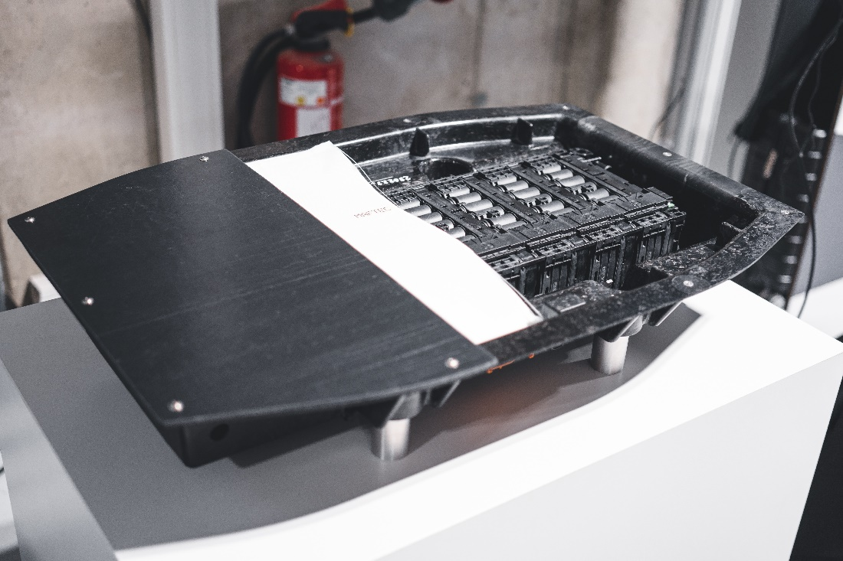

Innovatives Leichtbau-Batteriegehäuse (Foto: EDAG Group)

Über EDAG
EDAG ist der weltweit größte unabhängige Entwicklungsdienstleister der globalen Mobilitätsindustrie.
Wir verstehen Mobilität als ganzheitliches Eco-System und bieten unseren Kundinnen und Kunden technologische Lösungen für eine nachhaltigere, emissionsfreie und intelligent vernetzte Mobilität.
Mit einem globalen Netzwerk von rund 60 Standorten, bietet EDAG Dienstleistungen in den Segmenten Vehicle Engineering (Fahrzeugentwicklung), Electrics/Electronics (Elektrik/Elektronik) und Production Solutions (Produktionslösungen).
Mit unserer fachübergreifenden Expertise in den Bereichen Software und Digitalisierung verfügen wir über die entscheidenden Kompetenzen, um den dynamischen Transformationsprozess der Mobilitätsbranche aktiv mitzugestalten. Digitale Features, autonomes Fahren, Künstliche Intelligenz, alternative Antriebe, neue Mobilitätskonzepte und die Vision einer vernetzten Smart City sind zum festen Bestandteil unseres Portfolios geworden. Eingebettet in den EDAG eigenen 360 Grad Ansatz für die Entwicklung von Gesamtfahrzeugen und Produktionsanlagen, sind wir ein kompetenter Partner für nachhaltige Mobilitätsprojekte. Es liegt in der DNA des Unternehmens die Zukunft der Mobilität aktiv mitzugestalten und neue Technologien sowie Konzepte in die Serie zu überführen. Heute gehört EDAG zu den TOP 20 IT-Dienstleistern in der deutschen Mobilitätsbranche.
Zu unseren Kundinnen und Kunden zählen weltweit führende internationale OEMs, Tier1-Supplier und Start-up Unternehmen aus der automotive und non-automotive Industrie, die wir mit unseren rund 8.400 Expertinnen und Experten des 360 Grad Engineering global bedienen.
Das Unternehmen erwirtschaftete im Geschäftsjahr 2022 einen Umsatz von 796 Millionen Euro. Zum 31. Dezember 2022 beschäftigte EDAG weltweit 8.412 Mitarbeitende (einschließlich Auszubildenden).

Sie haben noch Rückfragen oder benötigen weitere Informationen?
Ich freue mich auf Ihre Kontaktaufnahme:
Felix Schuster Hauptsitz
Head of Marketing & Communications EDAG Engineering GmbH
Mobil: +49 173 7345473 Kreuzberger Ring 40
E-Mail: felix.schuster@edag.com 65205 Wiesbaden
www.edag.com

